ส่วนที่ 3 : แบบรายงานผลการดำเนินแผนงาน/โครงการ/กิจกรรม ที่ได้รับงบประมาณสนับสนุนจากกองทุนหลักประกันสุขภาพ (สำหรับผู้เสนอแผนงาน/โครงการ/กิจกรรม ลงรายละเอียดเมื่อเสร็จสิ้นการดำเนินงาน)
ชื่อแผนงาน/โครงการ/กิจกรรม โครงการคัดกรองสุขภาพผู้สูงอายุ รพ.สต.บ้านขัน
1. ผลการดำเนินงาน พร้อม ภาพถ่าย
ได้จัดอบรมพัฒนาศักยภาพ ของ อสม. จำนวน 94 คน ในการตรวจคัดกรองสุขภาพผู้สูงอายุ 10 เรื่อง 9 ด้าน ในวันที่ 7 และ 8 มิถุนายน 2566 อสม.ได้คัดกรองสุขภาพผู้สูงอายุ 10 เรื่อง 9 ด้าน ร้อยละ 98.14 และได้ดำเนินการอบรมฟื้นฟูความรู้การดูแลผู้สูงอายุของ CG จำนวน 10 คนในวันที่ 14 มิถุนายน 2566 เพื่อฟื้นฟูความรู้ของผู้ดูแลผู้สูงอายุและแลกเปลี่ยนประสบการณ์,ปัญหา ในการปฏิบัติงานของ CG

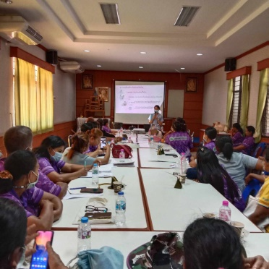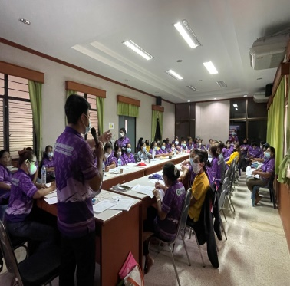

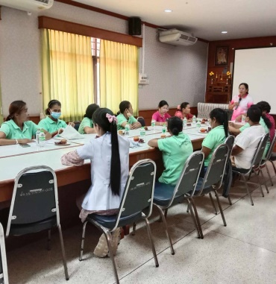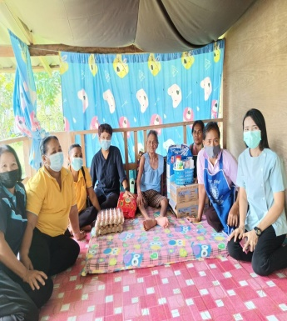

2. ผลสัมฤทธิ์ตามวัตถุประสงค์/ตัวชี้วัด
2.1 การบรรลุตามวัตถุประสงค์
บรรลุตามวัตถุประสงค์
ไม่บรรลุตามวัตถุประสงค์ เพราะ
2.2 จำนวนผู้เข้าร่วมใน แผนงาน/โครงการ/กิจกรรม .......................577....................................... คน

3. การเบิกจ่ายงบประมาณ
งบประมาณที่ได้รับการอนุมัติ .............21,000 ....... บาท
งบประมาณเบิกจ่ายจริง ...........21,000 ........ บาท คิดเป็นร้อยละ .........100.............
งบประมาณเหลือส่งคืนกองทุนฯ .......................... บาท คิดเป็นร้อยละ ..............................
4. ปัญหา/อุปสรรคในการดำเนินงาน
ไม่มี
มี
ปัญหา/อุปสรรค (ระบุ)...................................................................................................................................................................
แนวทางการแก้ไข (ระบุ) ............................................................................................................................................................................

ลงชื่อ อารีย์ หนูกาฬ ผู้รายงาน
(นางสาวอารีย์ หนูกาฬ)
ตำแหน่ง ผู้อำนวยการโรงพยาบาลส่งเสริมสุขภาพตำบลบ้านขัน
วันที่-เดือน-พ.ศ. 20 กันยายน 2566

